ゲスト予約ページの設定一覧
ゲスト予約の5種類のフロー、公開予約タイプ、ルームの順序とレイアウト、時間表、入力情報、同意、通知を設定します。各タブと条件付き設定を確認し、ページ全体を保存して公開結果を検証します。
2026-10-22 · https://offision.com/help/ja/guest-booking/guest-booking-page-settings-reference/
Where in Offision: admin app → public-booking/overview (概要)
ゲスト予約からページを開き、各タブを設定します。保存は全タブに適用され、プレビューだけでは公開内容は変わりません。
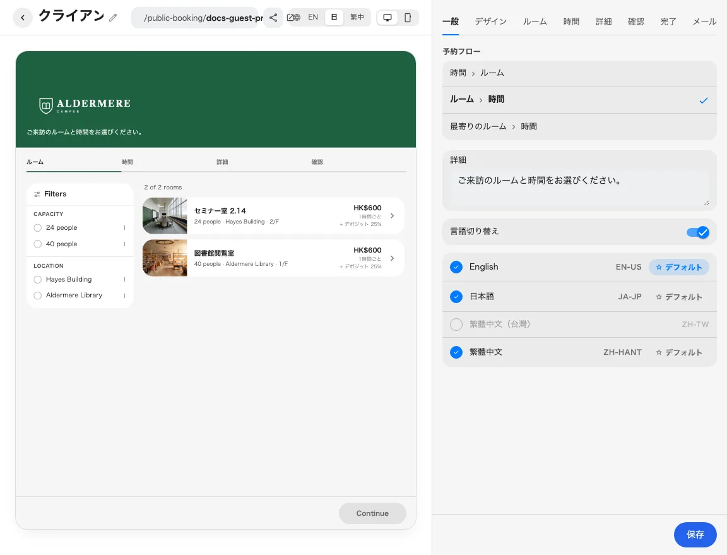
一般設定はページ名と流れを定義します。
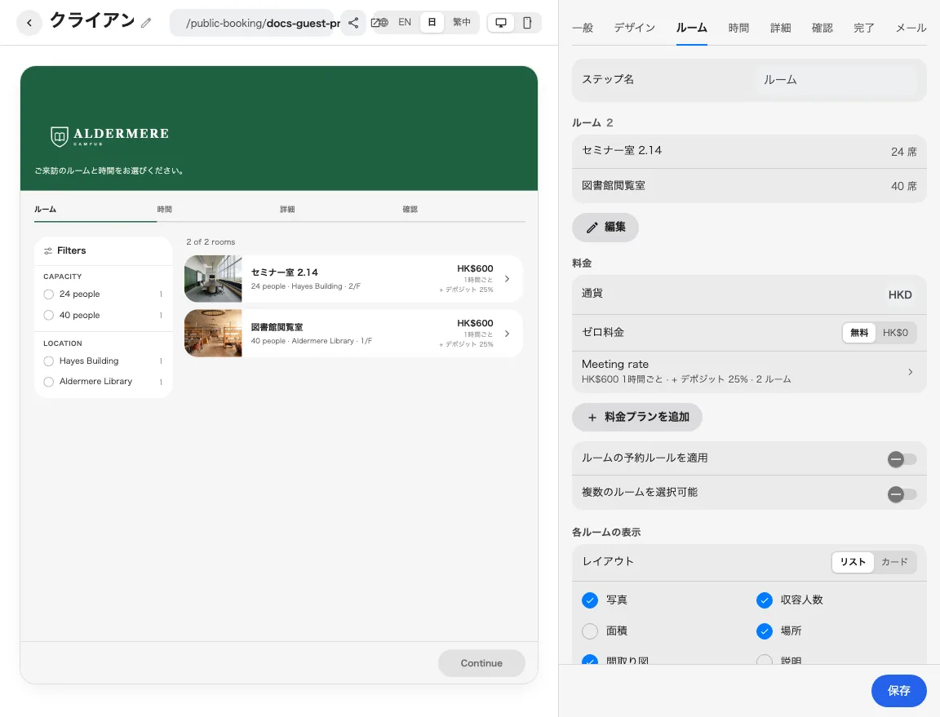
ルーム設定は掲載、料金、表示を定義します。
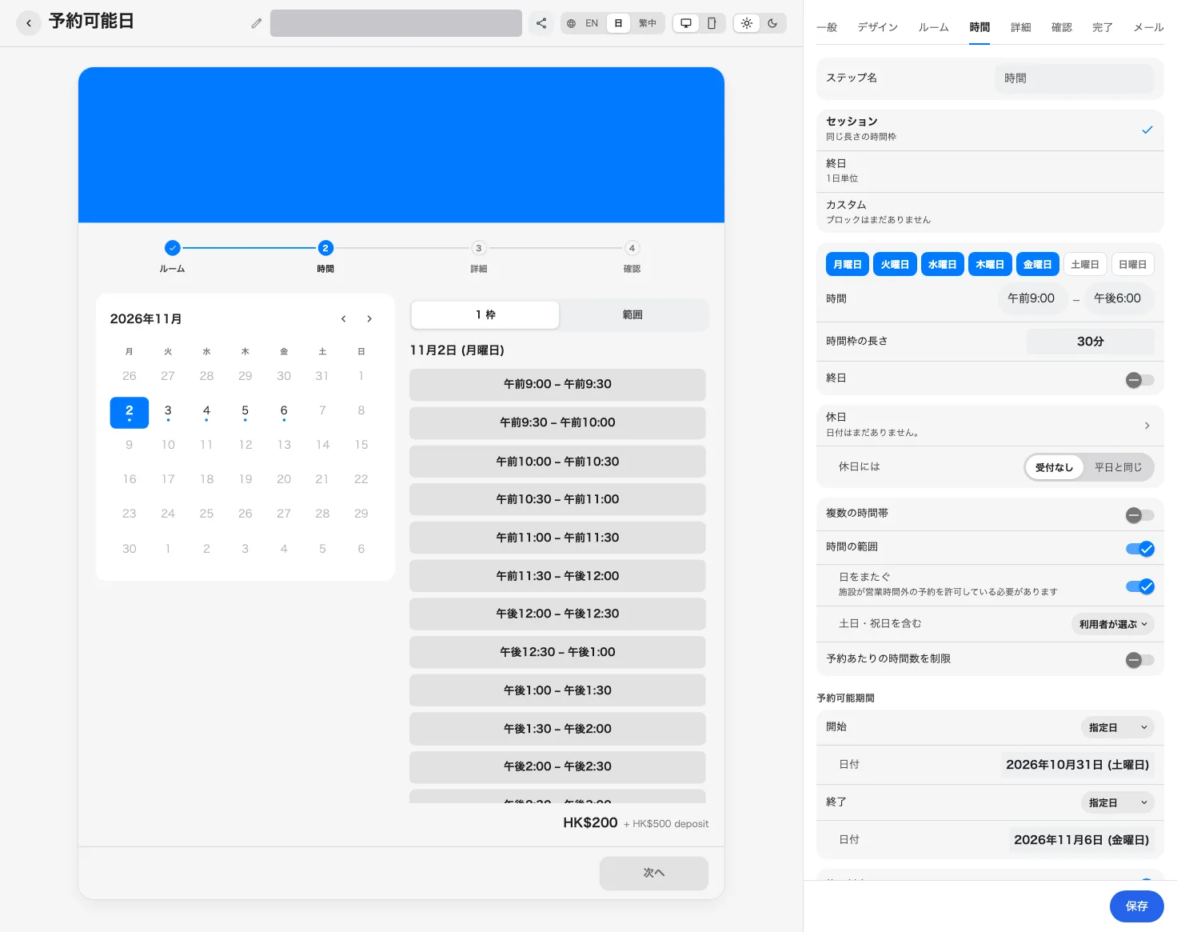
時間設定は枠と期間を定義します。
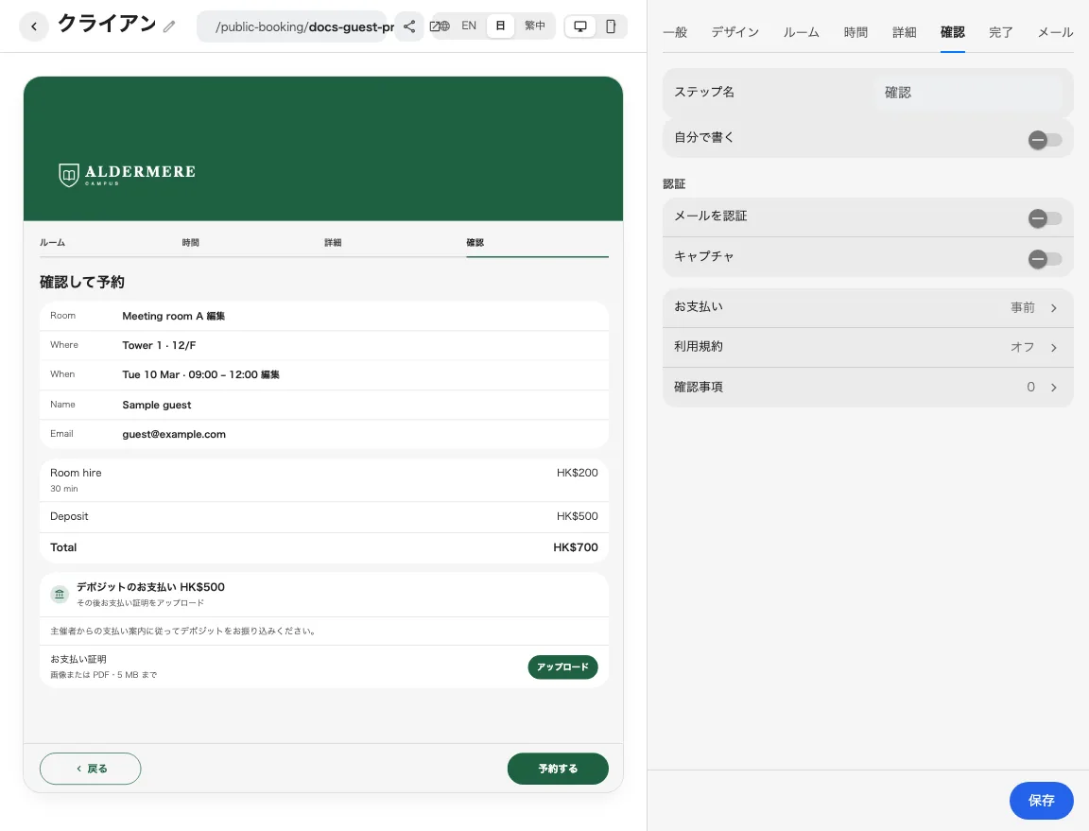
確認設定は認証、支払い、必須同意を定義します。
この画面では写真、間取り図、フォーム項目、ライセンス、メール配信、ルーム審査ポリシーを作成しません。それぞれの画面で設定します。ルームの予約ルールを適用する設定は制限を追加しますが、承認、競合、利用停止、ライセンスは独立して適用されます。
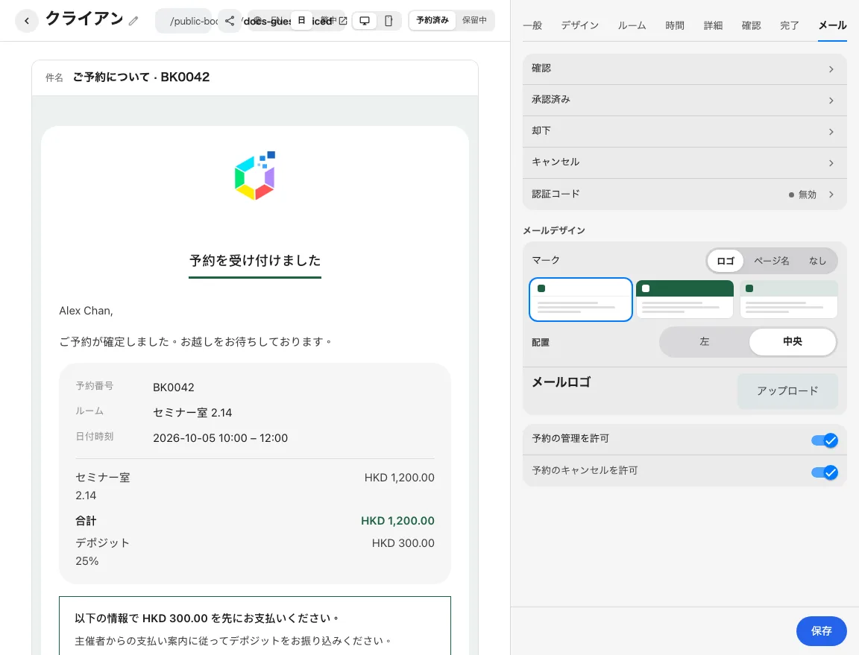
メール設定は種類と管理リンクを定義します。

一般
設定 | ゲストへの影響
名前 | 各言語のページ名。
アドレス | リンク識別子。変更後は共有リンクを更新。
予約フロー | 時間、ルーム、マップ、タイプを使う5種類。追加からタイプ付きの2種類を選択。
説明 | 言語別の案内文。
言語切り替え | 提供言語の切替表示。
言語 | ページの使用言語と既定言語。

デザイン
設定 | ゲストへの影響
スタイル | 5種類のスタイルまたは個別設定。
ロゴ | ページロゴ。削除すると会社ロゴに戻る。
白背景 | ロゴの白背景。
バナー | バナー表示。子設定は表示中に適用。
背景 | パターン、単色、カバー画像。
マーク | ページ名、ロゴ、なし。
配置 | 左または中央の配置。
ステップバー | 進捗とステップ軸・バー・タブ・矢印。
カラー | ページの強調色。ゲストの操作にも使用。
外観 | 自動・ライト・ダークの外観。
フォント | ページのフォント。
適用範囲 | 見出しまたはすべての文字。

タイプ
タイプを含む2種類のフローで表示されるタブです。既存のタイプを選ぶか、公開予約タイプを追加を選びます。編集後はページ全体を保存してください。ゲストの選択順と対象条件は予約の流れを参照してください。
設定 | ゲストへの影響
名前 | 選択するタイプの言語別の名前。
ゲスト向け説明 | タイプと一緒に表示する言語別の説明。
備考 | タイプ選択時の備考を非表示、任意、必須にする。
ルームの選択肢 | ページ内の全ルーム、または指定したルームを対象にする。
タイプの順序 | 上下に移動してゲストへの表示順を決める。

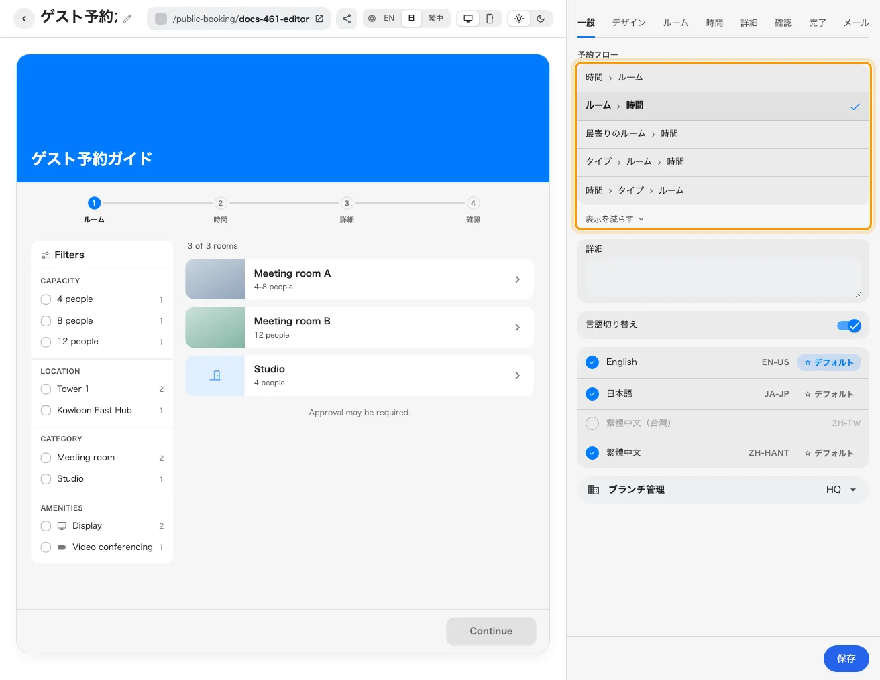
一般設定には5種類のフローがあり、その他を開くとタイプを含む2種類が表示されます。

ルーム
設定 | ゲストへの影響
ルーム | ルームの追加とゲスト予約ライセンス割当。
ルームの順序 | 選択済みルームをドラッグして表示順を決める。
レイアウト | リスト、または写真を表示している場合はカード。
料金 | 通貨、ゼロ表示、プランと対象ルーム。
ルームの予約ルールを適用 | ルーム制限を追加。既定はオフ、承認は常に適用。
複数のルームを選択可能 | 複数ルーム選択。2件以上必要。
1予約あたりの最大ルーム数 | 複数選択時の最大ルーム数。
収容人数 | 既存の収容人数を表示。
面積 | 面積と単位を表示。
間取り図 | ルームの形状がある間取り図を表示。
写真 | 既存のルーム写真を表示。
場所 | 建物とフロアを表示。
説明 | ルーム説明を表示。
カテゴリ | カテゴリーを表示。
備品 | 設定済み設備を表示。
デポジット | 必要なデポジットを表示。
ゲストの絞り込み | 人数・場所・カテゴリー・設備・料金。選択肢が1つなら非表示。
公開予約の添付ファイル | 選択済みルームのクリップからページ固有のPDFや写真を設定。ページ保存で公開。ルームの検索を参照。
料金表 | デフォルトと追加の曜日・休日別料金。休日が優先し、空き状況は別に判定。料金とデポジットを参照。
プラン名 | 管理用の料金プラン名。
1時間ごと | 時間単価。予約時間に応じて計算。
予約ごと | 予約ごとの定額。
金額 | 固定額または料金合計の割合。
丸め単位 | なし・1・10・100。割合は切上げ・四捨五入・切捨て。

時間
設定 | ゲストへの影響
時間の選び方 | セッション、独自ブロック、終日。
時間 | セッション共通の営業時間。
時間枠の長さ | セッションの各枠の長さ。
終日 | セッションに営業時間全体の選択を追加。
タイムテーブル | 曜日別ブロックまたは終日時間帯。
休日 | ページ休日、国別同期、同期日時。
休日には | 受付なし、平日と同じ、独自ブロック。
複数の時間帯 | 枠の個別選択。終日では非表示。
時間帯ごとに別のルーム | 時間帯ごとに別ルーム。2件必要。
時間の範囲 | 1枠ではなく連続範囲を予約。
日をまたぐ | 選択可能な場合、日をまたぐ範囲を許可。
土日・祝日を含む | 常に・しない・利用者が選ぶ。ゲストの切替は初期状態がオン。休業中の土日・祝日は課金せずにまたげますが、全期間を確保します。複数選択を参照。
予約あたりの時間数を制限 | 長さ制限と最大時間。
開始 | 相対的な最短通知、またはルームの現地時刻の午前0時から始まる指定日。
終了 | 相対的な上限、または当日を含む指定日。予約可能時間を参照。
枠の料金 | 有料枠の料金表示。
空き状況ドット | カレンダーの空きマーク。
週の開始日 | カレンダーの週の開始曜日。

詳細
設定 | ゲストへの影響
概要カード | 詳細の横に現在の選択を表示。
フォーム | 連絡先とルームフォームの順序・名前・モード・キー。
名前 | 名前項目。表示・必須・読み取り専用を選択。
Eメール | メール項目。表示・必須・読み取り専用を選択。
会社名 | 会社項目。表示・必須・読み取り専用を選択。
電話番号 | 電話項目。表示・必須・読み取り専用を選択。
予約の件名 | 件名項目。表示・必須・読み取り専用を選択。
人数 | 人数項目。表示・必須・読み取り専用を選択。
備考 | 備考項目。表示・必須・読み取り専用を選択。

確認
設定 | ゲストへの影響
文言 | 標準または独自のタイトル・文面。項目で実値を挿入。
メールを認証 | 予約前のメール認証。
キャプチャ | キャプチャ。設定済みキーが必要。
お支払い | 来場時／事前、請求額、方法、文書、証明モード。
利用規約 | タイトル、テキスト/PDF、表示、スクロール、同意文言。
確認事項 | 追加の確認欄。文言、文書、必須・スクロール。
タイトル | ゲスト向け文書タイトル。
表示方法 | 本文内またはダイアログ。
最後までのスクロールを必須にする | 最後までスクロールして同意。
同意の文言 | 同意チェックボックスの文言。
ゲストの支払いタイミング | 来場時または事前。
お支払い方法 | 支払い案内。決済処理は行いません。
ボタンの文言 | 支払い文書リンクの表示名。
お支払い証明の一文 | 証明アップロードの補足案内。

完了
設定 | ゲストへの影響
カレンダーに追加 | 結果に応じてカレンダー追加を表示。
来訪者として登録 | 来訪者登録と目的。実際の記録を確認。
文言 | 標準または独自の完了文面。承認待ちの意味を維持。
続けて予約する | 完了後の再予約の操作を表示。既存・新規ページとも既定でオン。

メール
設定 | ゲストへの影響
メール | 5種類の件名、本文、項目、送信設定。
メールデザイン | ヘッダーのマーク・背景・配置、メールロゴ。
予約の管理を許可 | 個別の予約管理リンクを許可。
予約のキャンセルを許可 | 可能な予約のキャンセル。管理許可が必要。
このメールを送信 | 審査結果のみ。メールを送信・停止。
自分で書く | 独自の文面。オフでも編集を保持。
CC | 表示されるCC。認証コードでは使用不可。
件名 | 利用可能な項目を使う件名。
本文 | 項目挿入に対応した独自本文。
予約の概要 | 予約概要の表示・非表示。
料金と支払い | 料金概要の表示・非表示。
管理ボタン | 対応する操作ボタンの表示・非表示。
末尾 | 本文の後の署名文。
フッターの前に追加 | 標準部分の後の追加コンテンツ。

追加のエディター設定
共有と埋め込み → 共有画像でリンク画像を設定します。バナーやブラウザーのアイコンとは別です。画像未設定時は、ロゴとテーマに装飾用カレンダーを添えた自動画像を使用します。共有も参照してください。
詳細の予約ごとに異なる詳細を許可で個別入力の対象を選びます。連絡先と読み取り専用の項目は共通です。ゲストの入力項目を参照してください。
確認 → 利用規約は設定列内の専用ページを開き、戻る操作で確認に戻ります。確認の見出しやメッセージは同意を置き換えません。
ゲストの続けて予約するは連絡先を保持し、予約の選択と認証をリセットします。廃止された「予約ホームに戻る」を含め、予約の結果を参照してください。
選択した公開カレンダーは毎日同期され、手動の日付は保持されます。ゲストのフロアプランは現在Classic mapを使用します。結合ルームの形状はルームの検索を参照してください。

